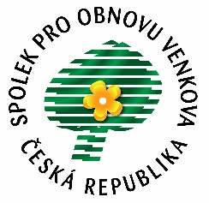
PŘIHLÁŠKA
za člena Spolku pro obnovu venkova ČR

Obec ( organizace, fyzická osoba):

Jméno a funkce kontaktní osoby (např. starosta, ředitel, pracovník úřadu) :

Adresa :

Ulice a číslo domu :

Obec : IČ :

PSČ : Pošta : Číslo účtu :

Okres/kraj : Počet obyvatel :
( zaměstnanců )
Telefon :

E-mail :

V ……………….. dne Podpis…………………………

*Dávám tímto souhlas s využitím poskytnutých základních osobních údajů pro evidenci členů SPOV ČR.

Prosím, po vyplnění zašlete na adresu tajemnice Spolku pro obnovu venkova ČR:
PaedDr. Věra Libichová
Přelícká 356
273 05 Smečno
tel. 602 356 375
a současně na e-mail: v.libichova@centrum.cz

Každoroční příspěvek : za obec a právnickou osobu 2000,- Kč
za jednotlivce 250,- Kč, doporučeno 500,- Kč

je třeba uhradit na účet 2800635580/2010

- pravidelná schůze Spolku se koná každé první úterý v měsíci v 9.00 zpravidla
v Senátu ČR v Praze (kromě července, srpna a září)

